Arhitectura renascentista

Termenul de Renastere a fost folosit de Vasari (1452-1550), care evoca o “rinascita” artistica, in opozitie cu “maniera gotica” precedenta, deci cu ansamblul epocii medievale. Delimitarea precisa a Renasterii din punct de vedere cronologic ii apartine lui Jacob Burckhardt, catre 1860.

In arhitectura, ca si in pictura si in sculptura, Renasterea a avut un “cuvant de spus”..daca putem spune asa. Formele geometrice s-au reconsiderat patraul si cercul pentru plan, cubul si cilindrul pentru edificii. Este cautata simplitatea.
Reprezentantii acestui curent au introdus anumite imbunatatiri in lucrarile lor in aceasta perioada:
- Filipo Brunelleschi foloseste numarul de aur in constructia capelei Pazzi de la Florenta. Numarul de aur este phi . Se numeste numarul de aur pentru ca foarte multe lucruri se refera la el; de exemplu, membrele unui om: daca impartim lungimea bratului unui om cu lungimea de la cot la degete, va da 1.618; oricare raport a 2 nr din sirul lui Fibonacci va da acest nr sau daca impartim nr de female la nr de masculti dintr-un stup de albine rezultatul va fi tot 1.618. De aici i s-a dat acestui nr, 1.618 denumirea de “numar de aur” sau “proportia divina”.
- Bramante Donato (144-1514) a fost un arhitect renascentist Italian care a dat o noua orientare arhitecturii din secolul al XVI-lea, imbinand armonios principiile matematicii si staticii de formele de traditie clasica. Acesta a construit biserici ca Santa Maria presso San Satero si Santa Maria delle Grazie din Milano si a inceput reconstructia bazilicii San Pietro din Roma; a executat si fresce.
- Giotto a fost un pictor, dar si arhitect premergator al Renasterii si al intregii arte europene moderne. A inceput constructia campanilei Domului , Santa Maria del Fiore, din Florenta.
- Michelangelo di Lodovico Bounarroti Simoni 1475- 1564). El s-a format in altelierul lui Ghirlandane si sub influenta mesterilor Academiei platonice florentine. Ca arhitect el a creat proiectele pentru fatada bisericii San Lorenzo si pentru Piata Capitoliului din Roma.

Bazilica San Pietro din Roma ilustreaza cel mai bine cantitatea enorma de lucrari intreprinse, ca si bogatia inventivitatii arhitectilor care s-au succedat:
- Donato Bramante propune papei Iuliu II planul unui edificiu cu o cladire centrala in forma de cruce greaca inscrisa in patrat, prevazuta cu o cupola centrala, la care se adauga cupole ascutite.
- Giuliano da Sangallo, colaborator al lui Bramante, il convinge sa adopte un plan cu nava centrala.
- Raffaelo Sanzio (1514-1520) propune 2 planuri:unul cu nava, altul cu fatada.
- Antonio da Sangallo (1520- 1546) revine la planul in forma de cruce greaca, cu un corp pe fatada si prezinta un nou proiect de cupola, cel al lui Bramante fiind pastrat pentru tambur.
- Michelangelo Bounarotti (1547-1564) construieste fatada dreptunghiulara care-o inlocuieste pe cea patrata. El prezinta un nou model de cupola, dupa modelul catedralei din Florenta.
- Giacomo Della Porta (1573-1604) ridica cupola cu inca 4 metri. Ornamentatia interioara este terminata. Spre est este prevazuta o fatada, destinata unirii bisericii cu palatul Vaticanului.
- Carlo Maderno (1556-1629) transforma fatada, o face mai larga si o impodobeste cu turnuri frontale plasate spre exterior. Acest proiect este terminat in 1619.
- Giovani Lorenzo Bernini (1646-1667) se consacra mai ales extinderii edificiului la sol. Compune ansamblul din Piata San Pietro pentru ca fatada bazilicii sa para mai zvelta.

Biografie: 1.Ghid de cultura generala : F. Braunstein si J.F. Pepin,
Editura ORIZONTURI , an 1991
2.Istoria culturii si civilizatiei : Ovidiu Drimbu,
Editura STIINTIFICA, an 1990
3.Arborele Lumii
4. Internet (poze)

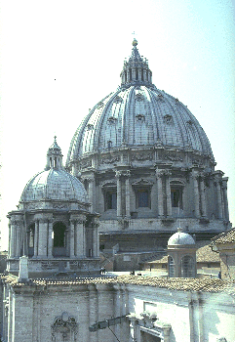 St. Pietro by Michellangelo & others

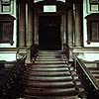

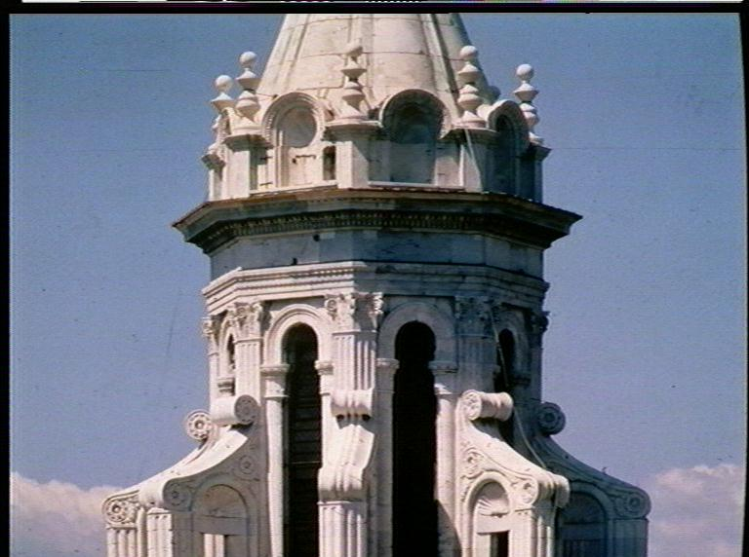
by Brunelleschi Fillipo – Catedrala din Florenta

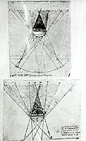 Aceasta este o schita a lui Da Vinci pentru proiectarea unei biserici.

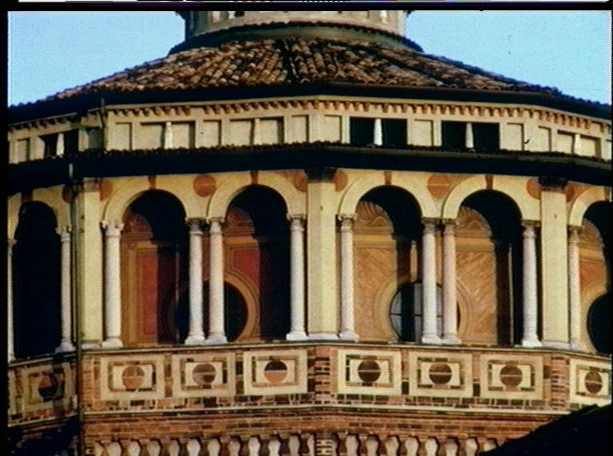 by Bramante Donate SM delle Grazie

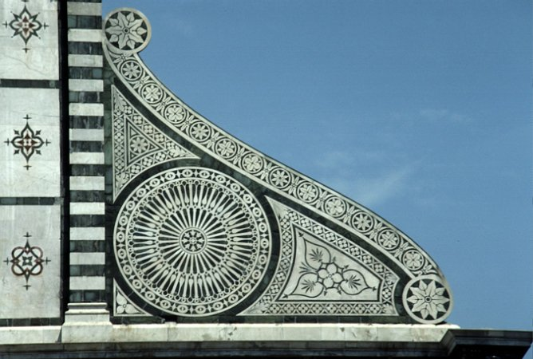
by Brunelleschi

